Порядок перегенерации комплекта криптографических ключей.

Первый этап – генерация новых секретных ключей и отправка запроса в банк на выпуск сертификата открытых ключей

- Войдите в систему Интернет - Клиент и выберите пункт меню
- Сервис ->
- Безопасность ->
- Перегенерация комплекта ключей ->
.Профили
- В окне справа выберите профиль, комплект ключей которых необходимо перегенерировать.
- Затем нажмите иконку в виде чистого листа для подготовки к генерации ключей

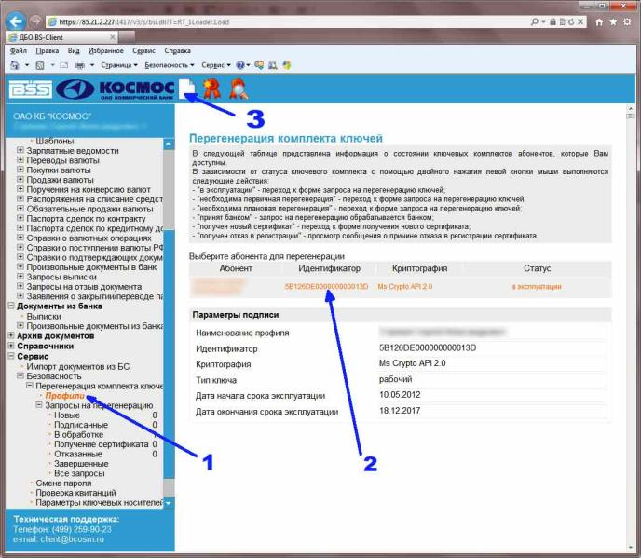

- Нажмите иконку показанную на рис. ниже. Начнется процесс генерации новых ключей.

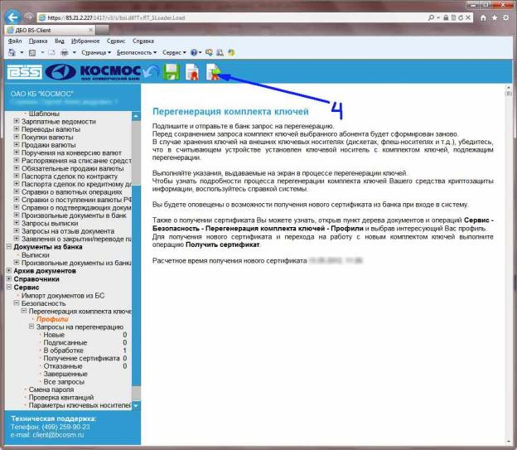

- Выберите устройство для хранение новых ключей. Буквенное обозначение выбранного устройства должно совпадать с буквой устройства, где у Вас вставлен носитель.

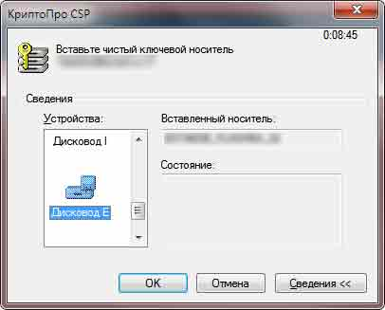

- Делайте то, что написано в окне.

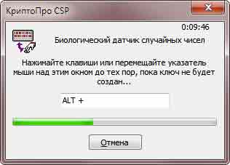

- Просто нажмите ОК.

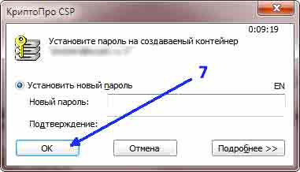

- Новый комплект ключей создан на Вашем носителе, а к передаче в банк подготовлен запрос на выпуск сертификата ключей. Подпишите его (нажав «Подписать» в окне).

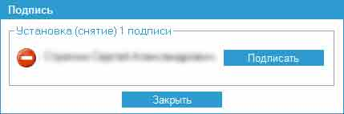

Сформированный запрос на перегенерацию будет виден в пункте меню
- Сервис ->
- Безопасность ->
- Перегенерация комплекта ключей ->
.Запросы на перегенерацию
в статусе “принят”.

- После этого откроется окно с печатью акта признания открытого ключа (сертификата) для обмена сообщениями. Распечатайте его в двух экземплярах и подпишите со своей стороны.

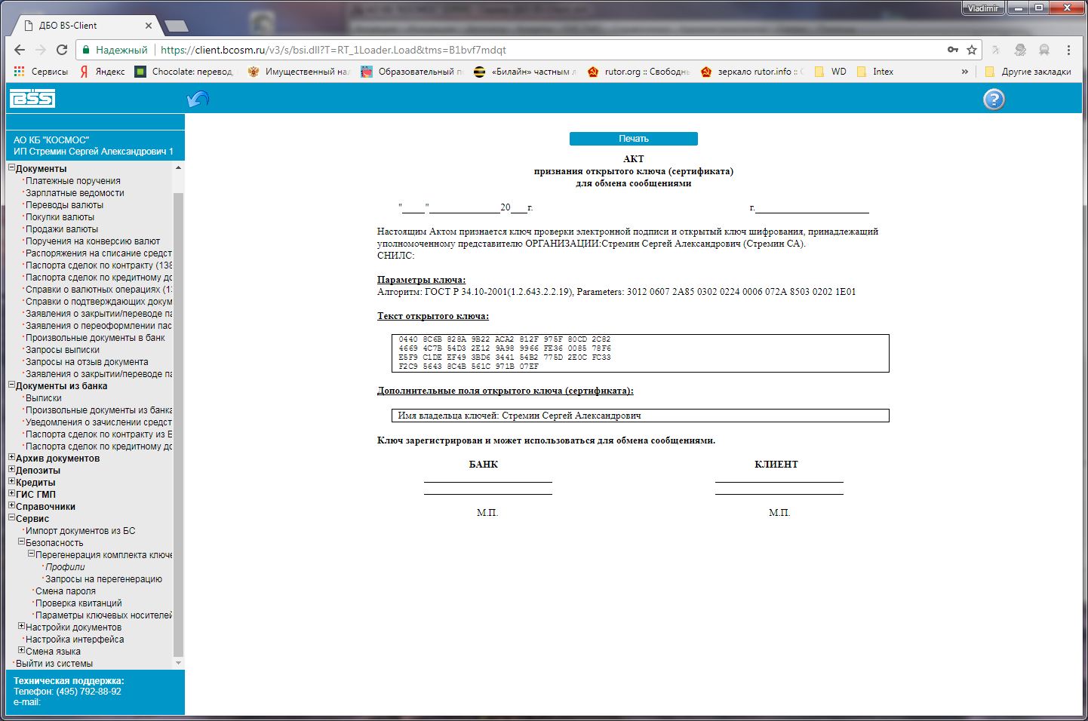
На этом первый этап перегенерации комплекта ключей закончен. Обязательно свяжитесь с тех. поддержкой Банка и сообщите о перегенерации комплекта ключей. Это позволит им оперативно обработать Ваш запрос и выпустить для Вас сертификат открытых ключей. После приема, которого Вы начнете работать с новыми ключами. Закройте программу Интернет – Клиент. И запустите ее через оговоренное с Банком время для завершения процедуры.

Второй этап - прием сертификата открытых ключей из Банка.
При следующем входе и готовом новом сертификате Вы получите следующее сообщение
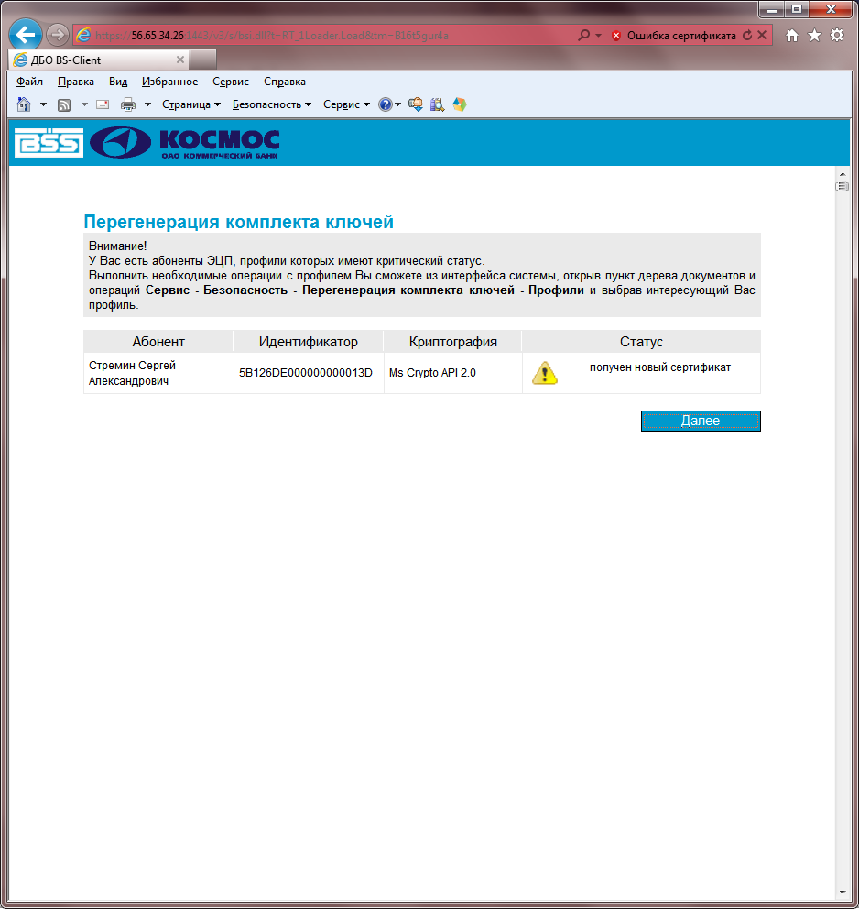
- Нажмите «Далее».

- В меню выберите пункт
- Сервис ->
- Запросы на перерегистрацию ->
Получение сертификата
В правой части окна выберите полученный сертификат.
Затем нажмите среднюю иконку в виде красной печати для завершения регистрации сертификата.

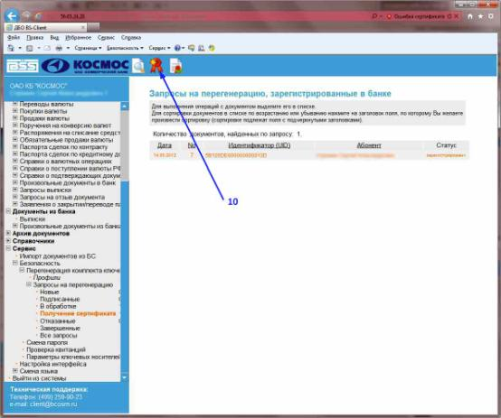
- Убедитесь что носитель с рабочими ключами вставлен

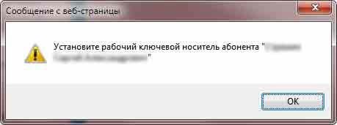
- Нажмите ОК.

- А в следующем окне нажмите «Продолжить»
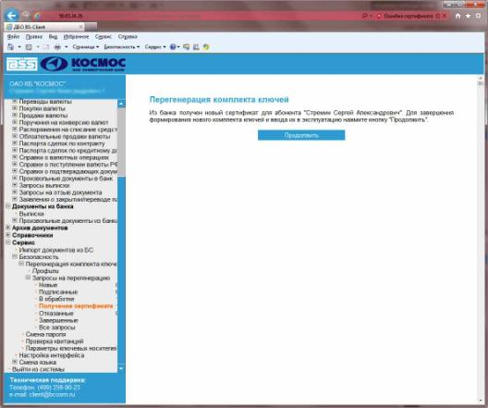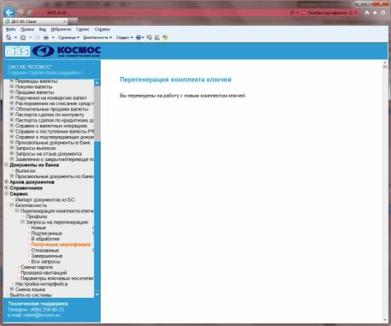
- Смена ключей произведена и Вы уже работаете с ними.

Не забудьте сделать копию ключевого носителя.
Его содержимое есть только у Вас и если носитель испортится Вам придется заказывать новый ключ в Банке.

